附件1
“2018江苏省大学生年度人物”提名名单
（按姓氏拼音字母排序）
序号 | 姓 名 | 学 校
 | 陈志强 | 江苏农林职业技术学院
 | 戴繁琢 | 常州大学
 | 丁 强 | 无锡职业技术学院
 | 杜佳欣 | 江南大学
 | 费 杰 | 徐州医科大学
 | 黄 帅 | 南京航空航天大学
 | 黄孝文 | 常州信息职业技术学院
 | 李嘉恒 | 金陵科技学院
 | 李 凯 | 东南大学
 | 李荣旭 | 江苏海事职业技术学院
 | 凌一洲 | 江苏大学
 | 刘文曦 | 南京师范大学
 | 卢雪杨 | 南京旅游职业学院
 | 马国元 | 苏州大学
 | 沈书铭 | 南京工业职业技术学院
 | 施峥嵘 | 南京农业大学
 | 王佳鑫 | 江苏经贸职业技术学院
 | 王 健 | 江苏大学京江学院
 | 王梦君 | 淮海工学院
序号 | 姓 名 | 学 校
20 | 轩吴凡 | 中国矿业大学
21 | 薛振勇 | 南京铁道职业技术学院
22 | 阎鹏宇 | 江苏科技大学
23 | 杨 涛 | 河海大学
24 | 于梦诗 | 南京理工大学
25 | 张之尧 | 徐州幼儿师范高等专科学校
26 | 张芷馨 | 南京大学
27 | 张志鹏 | 扬州大学
28 | 赵 恺 | 南京工业大学
29 | 甄自自 | 苏州农业职业技术学院
30 | 周京昊 | 南京航空航天大学金城学院

附件2
“2018江苏省大学生年度人物”入围名单
（按姓氏拼音字母排序）
序号 | 姓 名 | 学 校
 | 蔡定超 | 南京艺术学院
 | 陈丛浩 | 苏州工业职业技术学院
 | 陈乃青 | 南通大学
 | 陈宇涵 | 南京特殊教育师范学院
 | 程 凯 | 南京医科大学康达学院
 | 董建华 | 无锡工艺职业技术学院
 | 凡增龙 | 江苏信息职业技术学院
 | 郭 蔚 | 南京医科大学
 | 郭燕军 | 南京交通职业技术学院
 | 蒋方庆 | 南京信息职业技术学院
 | 李昂锦 | 江苏建筑职业技术学院
 | 李姣宇 | 常州工程职业技术学院
 | 刘若雪 | 南京信息工程大学
 | 卢 俊 | 南京大学金陵学院
 | 孟旭璟 | 常州大学怀德学院
 | 彭 鹏 | 南通大学杏林学院
 | 钱昕怡 | 常州机电职业技术学院
 | 荣林旗 | 徐州工业职业技术学院
 | 唐嘉华 | 南京中医药大学翰林学院
序号 | 姓 名 | 学 校
20 | 唐 悦 | 江苏理工学院
21 | 滕 越 | 南京财经大学红山学院
22 | 童 梦 | 苏州大学文正学院
23 | 汪 念 | 常州纺织服装职业技术学院
24 | 王 陈 | 南京邮电大学
25 | 王家国 | 南京信息工程大学滨江学院
26 | 王玲湘 | 江苏师范大学
27 | 王 帅 | 连云港师范高等专科学校
28 | 王 永 | 常熟理工学院
29 | 邢一扬 | 南京财经大学
30 | 徐欢笛 | 中国药科大学
31 | 徐 双 | 扬州职业大学
32 | 杨 贺 | 盐城工业职业技术学院
33 | 姚泽洲 | 南京中医药大学
34 | 尹刘青 | 苏州大学应用技术学院
35 | 张海能 | 江苏城乡建设职业学院
36 | 张 锐 | 江苏财经职业技术学院
37 | 周海婷 | 常州工学院
38 | 周黎明 | 江苏第二师范学院
39 | 朱豪磊 | 南京审计大学
40 | 朱熠晟 | 南京林业大学
41 | 邹 一 | 南京工程学院

附件3
“2018江苏高校辅导员年度人物”提名名单
（按姓氏拼音字母排序）
序号 | 姓 名 | 学 校
 | 曹加文 | 硅湖职业技术学院
 | 陈 卉 | 南京大学
 | 陈 雷 | 南京艺术学院
 | 陈茂国 | 泰州学院
 | 陈 媛 | 中国药科大学
 | 程 琦 | 无锡商业职业技术学院
 | 韩 楚 | 南京航空航天大学
 | 胡 萱 | 苏州大学
 | 姬 慧 | 南京交通职业技术学院
 | 姜 嘉 | 徐州医科大学
 | 李 楠 | 江苏建筑职业技术学院
 | 吕 玉 | 常熟理工学院
 | 马 聪 | 连云港师范高等专科学校
 | 马 镝 | 南京信息职业技术学院
 | 茅晓薇 | 南京工业职业技术学院
 | 芮梦霞 | 常州工程职业技术学院
 | 沈方子 | 江苏食品药品职业技术学院
 | 沈艳华 | 南京林业大学
 | 宋新泉 | 江苏大学
序号 | 姓 名 | 学 校
20 | 汤 乐 | 南京师范大学
21 | 屠 强 | 江苏师范大学科文学院
22 | 王 军 | 扬州大学
23 | 王 玲 | 河海大学
24 | 王 胤 | 江南大学
25 | 武 林 | 徐州工程学院
26 | 肖俊桂 | 南京邮电大学
27 | 徐海楠 | 无锡职业技术学院
28 | 杨文杰 | 淮阴工学院
29 | 翟文艳 | 中国矿业大学
30 | 张 鹤 | 南京医科大学康达学院

附件4
“2018江苏高校辅导员年度人物”入围名单
（按姓氏拼音字母排序）
序号 | 姓 名 | 学 校
 | 曹 奕 | 东南大学
 | 陈丛文 | 苏州科技大学天平学院
 | 陈雪梅 | 江苏卫生健康职业学院
 | 陈 云（女） | 南通大学杏林学院
 | 陈 云（男） | 常州机电职业技术学院
 | 崔家新 | 淮海工学院
 | 杜 昀 | 江苏师范大学
 | 付梦楠 | 南京医科大学
 | 高 成 | 徐州工业职业技术学院
 | 高成瑨 | 常州信息职业技术学院
 | 何 玉 | 苏州大学文正学院
 | 李 慧 | 南京工业大学
 | 李 敏 | 苏州科技大学
 | 李 鹏 | 南京特殊教育师范学院
 | 李艳丹 | 南京农业大学
 | 刘 莉 | 连云港职业技术学院
 | 卢 淳 | 江苏海事职业技术学院
 | 卢玉军 | 南通大学
 | 钱 平 | 江苏科技大学
序号 | 姓 名 | 学 校
20 | 孙 婷 | 江苏经贸职业技术学院
21 | 王祎黎 | 南京工程学院
22 | 吴海燕 | 盐城师范学院
23 | 吴 洁 | 江苏信息职业技术学院
24 | 徐 敏 | 金陵科技学院
25 | 徐 微 | 无锡工艺职业技术学院
26 | 严凤莲 | 淮阴师范学院
27 | 张成联 | 盐城工学院
28 | 赵 翠 | 南京铁道职业技术学院
29 | 赵丹丹 | 南京大学金陵学院
30 | 赵 阳 | 南京中医药大学

附件5
交通信息
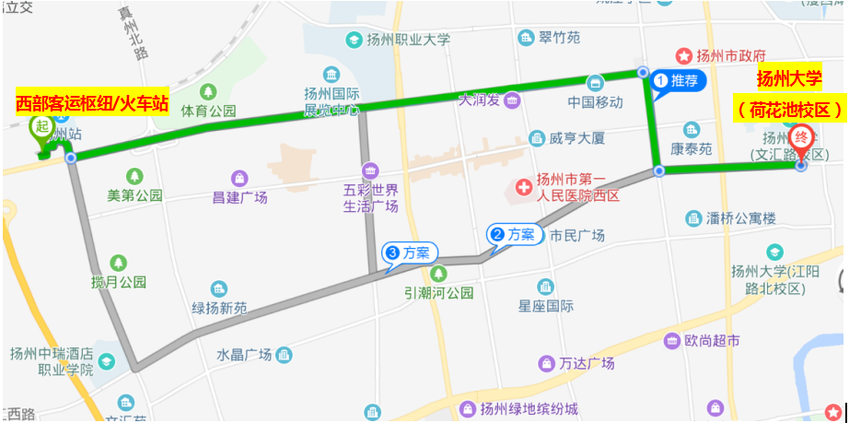
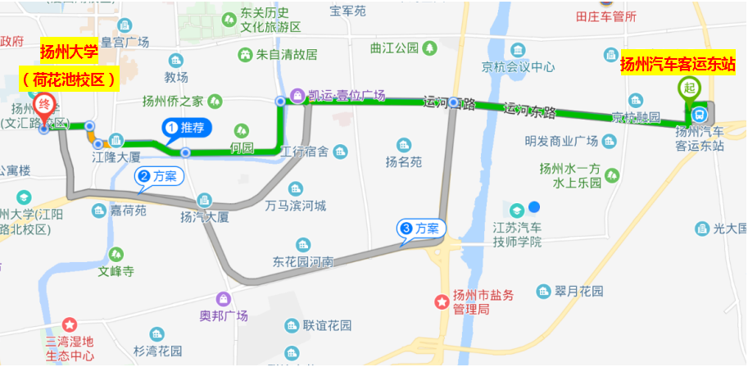
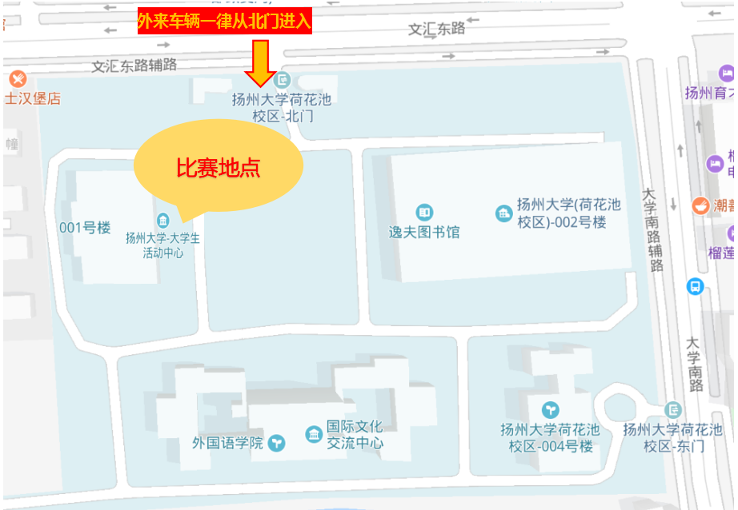
附件6
“2018江苏省大学生年度人物”提名人选风采展评回执
高校名称
通讯地址 |  |  |  |  |  | 邮 编
领 队 | 姓 名 |  |  | 手 机
领 队 | 职 务 |  |  | E-mail
提名人选信息 | 姓 名 |  |  | 性 别 |  | ` | 民 族
提名人选信息 | 手机号码 |  |  | QQ号
提名人选信息 | 设备需求 | 话筒（数量 ） 翻页笔 其他
提名人选信息 | 材料格式 | 视频（格式 ） PPT 其他
提名人选信息 | 备 注
团队总人数（含领队、提名人选、观摩人数）
到达信息 | 到达方式 |  |  |  | 包车 火车 城际客车
到达信息 | 到达时间（月/日/时）
到达信息 | 到达站点
展评当天是否就餐 | 午餐/就餐人数 |  |  |  | 晚餐/就餐人数
是否住宿
（如住宿，请备注
日期+房间数）
注：1.请随行车辆展评当天统一从扬州大学荷花池校区北门进入。
2.会务组提供工作午餐、晚餐及预定住宿（住宿费用自理）。
3.回执请于5月21日17:00前回复至会务组邮箱。
附件7
“2018江苏省高校辅导员年度人物”提名人选风采展评回执
高校名称
通讯地址 |  |  |  |  |  | 邮 编
提名人选信息 | 姓 名 |  |  | 性 别 |  |  | 民 族
提名人选信息 | 手机号码 |  |  | QQ号
提名人选信息 | 设备需求 | 话筒（数量 ） 翻页笔 其他
提名人选信息 | 材料格式 | PPT 其他
提名人选信息 | 备 注
团队总人数（含领队、提名人选、观摩人数）
到达信息 | 到达方式 |  |  |  | 包车 火车 城际客车
到达信息 | 到达时间（月/日/时）
到达信息 | 到达站点
展评当天是否就餐 | 午餐/就餐人数 |  |  |  | 晚餐/就餐人数
是否住宿
（如住宿，请备注日期+房间数）
注：1.请随行车辆展评当天统一从扬州大学荷花池校区北门进入。
2.会务组提供工作午餐、晚餐及预定住宿（住宿费用自理）。
3.回执请于5月21日17:00前回复至会务组邮箱。

